**UCHWAŁA NR …./2025  
RADY GMINY CISNA  
z dnia 8 sierpnia 2025 r.**

**w sprawie podziału sołectwa Przysłup na dwa odrębne: sołectwo Krzywe i sołectwo Przysłup**

Na podstawie art. 5 ustawy z dnia 8 marca 1990 roku o samorządzie gminnym (Dz.U. z 2024 r. poz. 1465 z późn. zm.) oraz § ~~7~~ 60 pkt. 1 Uchwały Nr XLVI/235/2018 Rady Gminy Cisna z dnia 18 października 2018 r. roku w sprawie Statutu Gminy Cisna

**uchwala się co następuje**

**§ 1.** Z inicjatywy mieszkańców dotychczasowego sołectwa Przysłup i po przeprowadzeniu konsultacji społecznych z mieszkańcami sołectwa, dokonuje się podziału Sołectwa Przysłup na dwie odrębne jednostki pomocnicze Gminy Cisna, w sposób następujący:

1. Sołectwa Krzywe, obejmujące miejscowość Krzywe:

a) obszar jednostki pomocniczej – 1201.5403 ha

b) granica sołectwa – zgodnie z granicami oznaczonymi na załączniku mapowym nr 1 do niniejszej uchwały,

c) nazwa jednostki pomocniczej – Sołectwo Krzywe,

d) siedziba władz - Krzywe.

1. Sołectwa Przysłup, obejmujące miejscowość Przysłup:

a) obszar jednostki pomocniczej - 629.7078 ha

b) granica sołectwa – zgodnie z granicami oznaczonymi na załączniku mapowym nr 1 do niniejszej uchwały,

c) nazwa jednostki pomocniczej – Sołectwo Przysłup,

d) siedziba władz – Przysłup.

§2. Utworzonym w wyniku podziału nowym sołectwom nadane zostaną statuty w drodze odrębnych uchwał Rady Gminy Cisna.

§3. Wykonanie uchwały powierza się Wójtowi Gminy Cisna.

§4. Uchwała wchodzi w życie z dniem 1 stycznia 2026 roku i podlega publikacji w Dzienniku Urzędowym Województwa Podkarpackiego.

Załącznik Nr 1 do Uchwały Nr …./2025  
Rady Gminy Cisna  
z dnia 8 sierpnia 2025 r.

**Mapa poglądowa granic Sołectwa Krzywe**

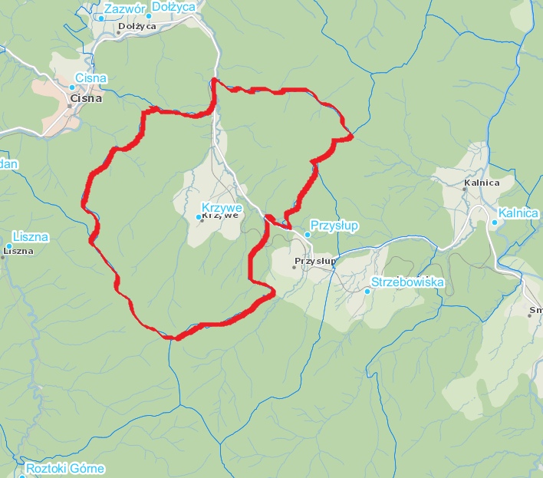

Źródło: Opracowanie własne.

Załącznik Nr 2 do Uchwały Nr …./2025  
Rady Gminy Cisna  
z dnia 8 sierpnia 2025 r.

**Mapa poglądowa granic Sołectwa Przysłup**

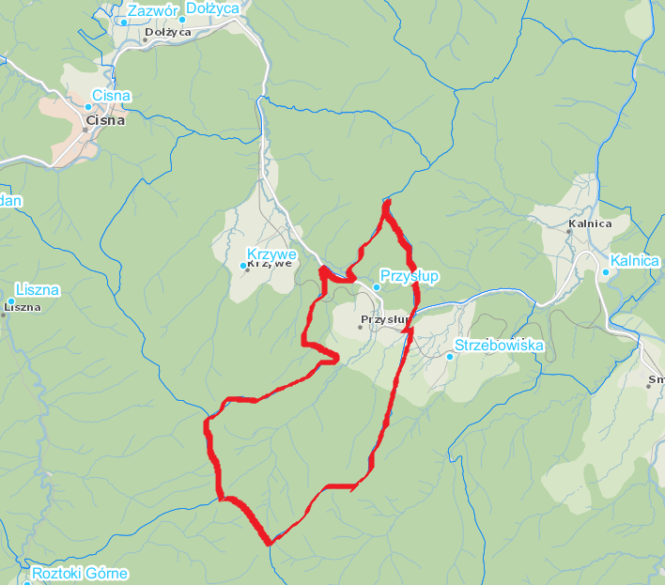

Źródło: Opracowanie własne.

**UZASADNIENIE DO UCHWAŁA NR …./2025  
RADY GMINY CISNA  
z dnia 8 sierpnia 2025 r.**

Zgodnie z art. 5 ustawy z dnia 8 marca 1990 roku o samorządzie gminnym, gmina może dokonywać podziału jednostek pomocniczych, w tym sołectw. Podział jednostki pomocniczej następuje w drodze uchwały Rady Gminy po przeprowadzeniu konsultacji społecznych z mieszkańcami lub z ich inicjatywy.

Zasady tworzenia, łączenia, podziału oraz znoszenia jednostek pomocniczych, a także zmiany ich granic określa Statut Gminy Cisna.

Projekt podziału dotychczasowego sołectwa Przysłup powstał z inicjatywy mieszkańców miejscowości Krzywe i Przysłup (pisemny wniosek mieszkańców z dnia 28.05. 2025 r. (data wpływu do Urzędu Gminy 07.06.2025 r.) poparty podpisami 20 osób.

W związku z tym *zarządzeniem nr 50/2025 Wójta Gminy Cisna z dnia 11 lipca 2025 r. w sprawie przeprowadzenia konsultacji społecznych z mieszkańcami sołectwa Przysłup w sprawie podziału sołectwa na dwa odrębne sołectwa: Krzywe i Przysłup* ogłosił przeprowadzenie konsultacji społecznych w dniu 21 lipca 2025 roku w formie formularza ankietowego skierowane do wszystkich mieszkańców sołectwa Przysłup.

**Na 128 osoby uprawnione** do udziału w konsultacjach społecznych, **udział wzięło 20 osób**, co stanowi **ok. 15% uprawnionych.** Ważnych ankiet oddano 20 szt., z tego za podziałem sołectwa opowiedziało się 20 osób. **Tak niski poziom zaangażowania może świadczyć o braku rzeczywistej potrzeby zmian administracyjnych w ocenie większości mieszkańców.**

Powierzchnia zaproponowanych nowych sołectw wynosi: Krzywe - 1201.5403 ha, Przysłup - 629.7078 ha, przy czym należy nadmienić, że powierzchnia (obszar) danego sołectwa nie jest żadnym miernikiem do wysokości środków finansowych, które przysługują poszczególnym sołectwom, gdyż wielkość środków finansowych odnosi się zawsze do liczby mieszkańców.

Liczba mieszkańców na dzień 11 lipca 2025 roku w poszczególnych miejscowościach wynosiła: **Krzywe - 64 osób, Przysłup - 91 osób.**

Roczne skutki finansowe dla Gminy Cisna w związku z powstaniem dodatkowego sołectwa kształtują się następująco:

**1) diety dla sołtysów (o**becnie sołectwo Przysłup – 6960 zł rocznie (580 zł x12 mc).

a) sołectwo Krzywe – 6.960 zł rocznie

b) sołectwo Przysłup – 6.960 zł rocznie

Skutek finansowy dla Gminy w 2026 roku z tytułu wypłaty diety dla sołtysa dodatkowego sołectwa wyniesie **dodatkowo 6.960 zł.**

**2) fundusz sołecki** (obliczony na rok 2025 dla sołectwa Przysłup (jeszcze w starych granicach) wynosi 32.852,81 zł. Skutku finansowego dla Gminy z tego tytułu w roku 2025 nie będzie. Dopiero fundusz sołecki na rok 2027 ustalony będzie już dla 2 odrębnych sołectw.

Obecnie sołectwo Przysłup – 35.845,27 zł. Przybliżony skutek finansowy (przy przyjęciu wskaźników dla funduszu obowiązujących w 2026 r. wyniesie po podziale:

a) sołectwo Krzywe: 26.656,77 zł,

b) sołectwo Przysłup: 29.383,03. zł.

**Łącznie daje to kwotę 56.039,80 zł – 35.845,27 zł = 20.194,53 zł**

Skutek finansowy dla budżetu Gminy z tytułu powstania dodatkowego sołectwa w 2025r. nie będzie, natomiast w roku 2026 budżet gminy powiększony zostanie dodatkowo o kwotę **6.960 zł (dieta sołecka)** **oraz o ok. 20.194,53 zł z tytułu funduszu sołeckiego w 2027 r.**

Zarówno Przysłup, jak i Krzywe to miejscowości o stosunkowo niewielkiej liczbie mieszkańców (odpowiednio 91 i 64 osoby). Podział sołectwa nie wynika z istotnych różnic funkcjonalnych, terytorialnych czy społecznych, które mogłyby utrudniać zarządzanie obecnym, jednolitym sołectwem. Obszar i rozproszenie zabudowy nie są w tym przypadku na tyle znaczące, aby usprawiedliwiały konieczność tworzenia odrębnych struktur pomocniczych.

Zgodnie z analizą, roczny koszt wynikający z konieczności wypłaty dodatkowej diety sołtysa to 6.960 zł. Dodatkowo, szacowany wzrost funduszu sołeckiego w wyniku podziału to 20.194,53 zł rocznie, z czego tylko niewielka część może być refundowana (ok. 20%). W dłuższej perspektywie oznacza to realne i trwałe obciążenie budżetu Gminy Cisna, które w obecnej sytuacji finansowej wymaga szczególnej rozwagi i dyscypliny.

**Przyjęcie niniejszej uchwały może otworzyć drogę do podobnych wniosków składanych przez mieszkańców innych miejscowości, które – jak wynika z danych demograficznych – są liczniejsze niż Krzywe. Prowadziłoby to do stopniowego rozdrabniania struktur pomocniczych gminy, co generowałoby kolejne koszty organizacyjne, administracyjne i finansowe.**

Każda decyzja organu stanowiącego powinna być podejmowana z poszanowaniem zasad gospodarności, celowości i racjonalności. W obecnej sytuacji nie zachodzą przesłanki wskazujące, że utworzenie dwóch sołectw w miejsce jednego istotnie poprawi jakość zarządzania lub wpłynie pozytywnie na rozwój lokalnej społeczności.